|  |  |
| --- | --- |
| ICS | 67.120.30 |
| CCS | |  | | --- | | D:\000000部门项目\09标准化插件开发\程序源代码\StandardEditor_ShanDongKeXieYuan\团标首页面字母T.pngD:\000000部门项目\09标准化插件开发\程序源代码\StandardEditor_ShanDongKeXieYuan\团标首页面字母T后面的反斜杠.png JALNCP |   X 20 |

吉安市绿色农产品促进会团体标准

T/JALNCP XXXX—2025

井冈山蓝龙虾

Jinggangshan blue lobster

2025 - XX - XX发布

2025 - XX - XX实施

吉安市绿色农产品促进会  发布

目次

[1 范围 1](#_Toc206511642)

[2 规范性引用文件 1](#_Toc206511643)

[3 术语和定义 1](#_Toc206511644)

[4 要求 1](#_Toc206511645)

[5 检验规则 3](#_Toc206511646)

[6 包装、标签与标志 3](#_Toc206511647)

[7 运输与贮存 3](#_Toc206511648)

[附录A（规范性） 井冈山蓝龙虾养殖区域范围 5](#_Toc206511649)

1. 前言

本文件按照GB/T 1.1—2020《标准化工作导则 第1部分：标准化文件的结构和起草规则》的规定起草。

本文件由××××提出。

本文件由××××归口。

本文件起草单位：

本文件主要起草人：

井冈山蓝龙虾

* 1. 范围

本文件规定了井冈山蓝龙虾的要求、检验规则、包装、标签与标志、运输与贮存。

本文件适用于吉安市行政区域范围内养殖的蓝龙虾。

* 1. 规范性引用文件

下列文件中的内容通过文中的规范性引用而构成本文件必不可少的条款。其中，注日期的引用文件，仅该日期对应的版本适用于本文件；不注日期的引用文件，其最新版本（包括所有的修改单）适用于本文件。

GB/T 191 包装储运图示标志

GB 2733 食品安全国家标准 鲜、冻动物性水产品

GB 2760 食品安全国家标准 食品添加剂使用标准

GB 2762 食品安全国家标准 食品中污染物限量

GB/T 5009.5 食品中蛋白质的测定方法

GB 5009.228 食品安全国家标准 食品中挥发性盐基氮的测定

GB/T 19630 有机产品 生产、加工、标识与管理体系要求

GB 31650 食品安全国家标准 食品中兽药最大残留限量

GB/T 32950 鲜活农产品标签标识

GB 43284 限制商品过度包装要求 生鲜食用农产品

NY/T 471 绿色食品 饲料及饲料添加剂使用准则

NY/T 658 绿色食品 包装通用准则

NY/T 1056 绿色食品 贮藏运输准则

SC/T 1132 渔药使用规范

SC/T 3016 水产品抽样方法

SC/T 3035 水产品包装、标识通则

国家市场监督管理总局令 2023 年第 70 号 定量包装商品计量监督管理办法

* 1. 术语和定义

下列术语和定义适用于本文件。

井冈山蓝龙虾 Jinggangshan blue lobster

吉安市行政区域范围内养殖的，符合本文件要求，并经“井冈山®”商标持有人授权的蓝龙虾。

1. 井冈山蓝龙虾养殖区域范围见附录 A。
   1. 要求
      1. 品种

选用适宜当地养殖的等品种。

* + 1. 自然环境

应符合NY/T 391的要求。有机产品应符合GB/T 19630的要求。

* + 1. 投入品

饲料应符合NY/T 471的要求，渔药的使用应符合NY/T 755的要求。有机产品投入品应符合 GB/T 19630的要求。

* + 1. 捕捞

采用健康养殖、生态养殖，捕捞应符合NY/T 1891的规定。

* + 1. 感官要求
       1. 活虾

应具有本身固有的蓝色光泽，体型正常，无畸形，活动敏捷，无病态。

* + - 1. 鲜虾

按照感官指标分为特级和一级，应符合表1的要求。绿色食品还应符合NY/T 840的要求，有机产品还应符合GB/T 19630的要求。

1. 鲜虾感官指标

| 项目 | 要求 | | 检验方法 |
| --- | --- | --- | --- |
| 特级 | 一级 |
| 外观 | 色泽正常，无红变，甲壳蓝色光泽好 | 色泽正常，无红变，甲壳蓝色光泽较好 | 目测 |
| 形态 | 虾体完整，连接膜无破裂 | 虾体较完整，连接膜可有一处破裂，但破裂处虾肉只能有轻微裂口 | 目测 |
| 杂质 | 虾体清洁，无外来可见异物 | | 目测 |
| 气味 | 水煮后，具有虾特有的鲜味，口感肌肉组织紧密有弹性，滋味鲜美 | | 鼻嗅、口尝 |
| 重量（g/只） ≥ | 35 | 20 | 随机抽取10尾，称重 |

* + 1. 冻虾

1. 冻虾感官指标

| 项目 | 要求 | | 检验方法 |
| --- | --- | --- | --- |
| 特级 | 一级 |
| 外观 | 单冻虾产品个体间应易于分离，冰衣透明光亮。块冻虾冻块平整不破碎，冰被清洁并均匀盖没虾体。虾体大小均匀，无干耗、无软化现象。 | | 目测 |
| 色泽 | 虾体呈现鲜虾蓝色自然色泽、无红变，甲壳有光泽，不得有黑变和水锈 | 虾体呈现鲜虾蓝色自然色泽、无红变，甲壳较有光泽，允许少许黑斑或轻微水锈 | 目测 |
| 形态 | 虾体完整，甲壳不脱落，联结膜不得破裂，不允许有软壳虾 | 虾体完整，联结膜可有一处破裂，无头虾虾壳不脱落，尾扇允许小残缺，但不允许有软壳虾 | 目测 |
| 气味 | 具有虾固有的鲜味，无异味，蒸煮后，具有虾固有的香味，口感肌肉组织紧密有弹性，滋味鲜美 | 具有虾固有的鲜味，无异味，蒸煮后，气味正常，口感肌肉组织较有弹性，滋味较鲜美 | 鼻嗅、口尝 |
| 杂质 | 虾体清洁，未混入任何外来杂质，未混入触鞭、甲壳、附肢等 | 虾体清洁，几乎未混入任何外来杂质，略有少量触鞭、甲壳、附肢等 | 目测 |
| 重量（kg/只） ≥ | 35 | 20 | 随机抽取10尾，解冻后称重 |

* + 1. 理化指标

应符合表2的要求。绿色食品还应符合NY/T 842的要求，有机产品还应符合GB/T 19630的要求。

1. 理化指标

| 项目 | 要求 | 检验方法 |
| --- | --- | --- |
| 蛋白质（%） ≥ | 18 | GB 5009.5 |
| 挥发性盐基氮/（mg/100g）≤ | 15 | GB/T 5009.44 |
| 亚硫酸盐（以SO2计）/（mg/kg）≤ | 100 | GB/T 5009.34 |
| 备注：活体不检挥发性盐基氮、亚硫酸盐。 | | |

* + 1. 安全指标

污染物限量应符合GB 2762的规定，农药残留限量应符合GB 2763的规定，兽药残留应符合GB 31650的规定。绿色食品还应符合NY/T 840的要求，有机产品还应符合GB/T 19630的要求。

* + 1. 净含量

应符合《定量包装商品计量监督管理办法》的要求，检验方法按照JJF 1070规定执行。

* 1. 检验规则
     1. 组批

同一养殖基地、同一养殖周期、同一捕捞期的产品为一个检验批次。

* + 1. 抽样方法

按GB/T 30891的规定执行。

* + 1. 检验分类
       1. 交付检验

每批次产品应进行交付检验，交付检验项目为感官指标。

* + - 1. 型式检验

型式检验应每年进行一次，下列情况之一也应进行型式检验：

——养殖、生产条件发生重大变化，可能影响产品质量时；

——有关行政主管部门、行业协会要求型式检验时。

型式检验项目包括本文件4.5～4.8规定的所有项目。

* + 1. 判定规则

所有指标全部符合本文件要求时判该批产品合格。有一项不合格时（不含安全指标），可在同批产品中抽取两倍量样品进行复验，以复验结果为准。

* 1. 包装、标签与标志
     1. 包装

包装材料坚固、洁净、无毒、无异味，便于冲洗，应符合GB 43284的规定。 绿色食品应符合NY/T 658的要求，有机产品应符合GB/T 19630的要求。

* + 1. 标签与标志

应符合SC/T 3035、GB/T 32950的规定，包装上应标明品名、产地、批号、生产或包装日期、 净含量和规格、产品执行标准号等，并附有质量合格的标志。包装储运图示标志应符合GB/T 191的规定。

* 1. 运输与贮存
     1. 运输

运输工具应具有清洁、卫生、干燥、无异味，不得与有毒有害物品混运。运输途中应防雨、防暴晒、防污染、防挤压。装卸时应轻搬轻放，严禁抛掷。绿色食品应符合NY/T 1056的要求，有机产品应符GB/T 19630的要求。

* + 1. 贮存

贮存环境应清洁、卫生、无异味，防止虫害和有害物质的污染，不得与有毒、有异味、有腐蚀性等货物混放。绿色食品应符合NY/T 1056的要求；有机产品应符合GB/T 19630的要求。

2. （规范性）  
   井冈山蓝龙虾养殖区域范围

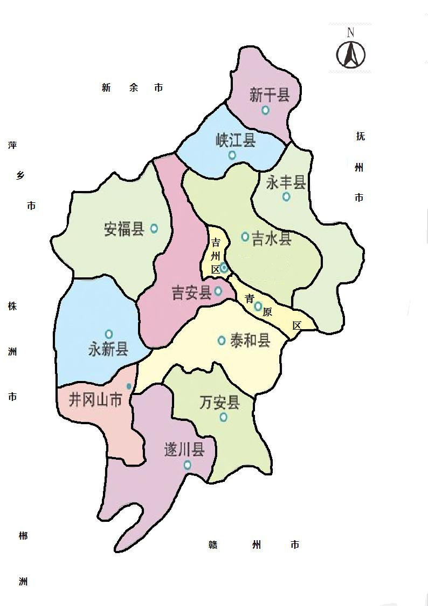

* 1. 井冈山蓝龙虾养殖区域范围图

